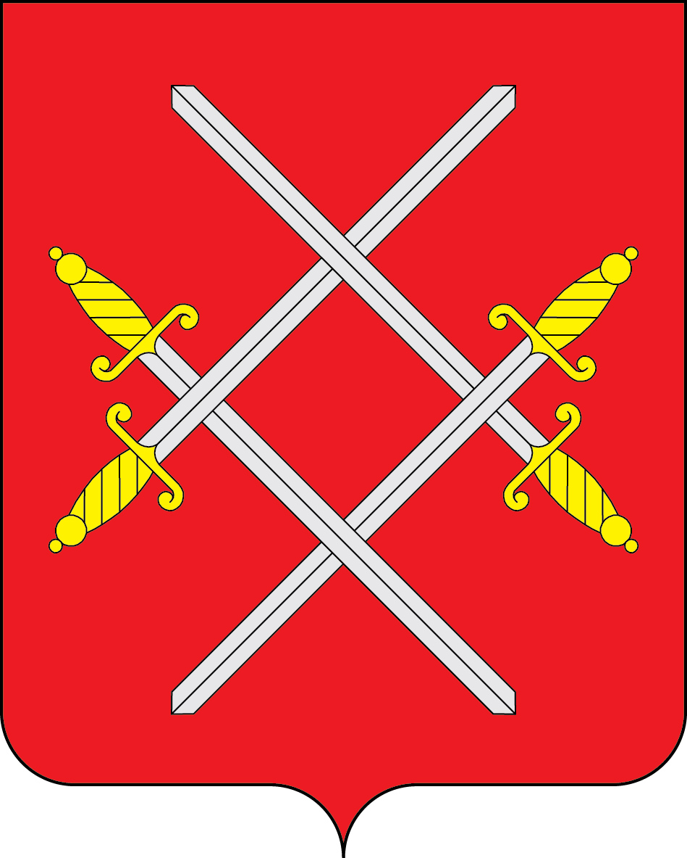

АДМИНИСТРАЦИЯ РУЗСКОГО ГОРОДСКОГО ОКРУГА

МОСКОВСКОЙ ОБЛАСТИ

ПОСТАНОВЛЕНИЕ

от __________________________ №_______

Об утверждении порядка и перечня случаев оказания
на безвозвратной основе за счет средств бюджета Рузского
городского округа Московской области дополнительной помощи при возникновении неотложной необходимости в проведении капитального ремонта общего имущества в многоквартирных домах

В соответствии с пунктом 9.3 части 1 статьи 14 Жилищного кодекса Российской Федерации, Федеральным законом от 06.10.2003 № 131-ФЗ «Об общих принципах организации местного самоуправления в Российской Федерации», Постановлением Правительства МО от 03.04.2019 № 194/10 «Об утверждении Порядка и перечня случаев оказания на безвозвратной основе за счет средств бюджета Московской области дополнительной помощи при возникновении неотложной необходимости в проведении капитального ремонта общего имущества в многоквартирных домах», руководствуясь Уставом Рузского городского округа Московской области, Администрация Рузского городского округа постановляет:

- Утвердить порядок и перечень случаев оказания на безвозвратной основе за счет средств бюджета Рузского городского округа дополнительной помощи при возникновении неотложной необходимости в проведении капитального ремонта общего имущества в многоквартирных домах (прилагается).
- Опубликовать настоящее постановление в газете «Красное Знамя» и разместить на официальном сайте Рузского городского округа в сети «Интернет».
- Контроль за исполнением настоящего постановления возложить на Заместителя Главы Администрации Рузского городского округа Жарова М.П.

Глава городского округа Н.Н. Пархоменко

Верно: Начальник общего отдела О.П. Гаврилова

Приложение
к постановлению Администрации
Рузского городского округа
Московской области
от «___»___________ 202 № _______

Порядок и перечень случаев оказания
на безвозвратной основе за счет средств бюджета Рузского
городского округа Московской области дополнительной помощи при возникновении неотложной необходимости в проведении капитального ремонта общего имущества в многоквартирных домах

- Настоящий Порядок устанавливает порядок и перечень случаев оказания на безвозвратной основе за счет средств бюджета Рузского городского округа Московской области дополнительной помощи при возникновении неотложной необходимости в проведении капитального ремонта общего имущества в многоквартирных домах и применяется в целях организации проведения капитального ремонта общего имущества многоквартирных домов, расположенных на территории Рузского городского округа Московской области (далее соответственно - Порядок, перечень, дополнительная помощь, капитальный ремонт).
- Дополнительная помощь оказывается при возникновении непредвиденных расходов в связи с неотложной необходимостью в проведении капитального ремонта и недостаточностью средств фонда капитального ремонта, сформированного в многоквартирном доме на специальном счете или на счете регионального оператора, для финансирования услуг и (или) работ по капитальному ремонту при возникновении аварии, пожара, чрезвычайной ситуации природного или техногенного характера, акта терроризма и экстремизма, создавших негативное воздействие на конструктивные элементы и (или) внутридомовые инженерные системы многоквартирного дома.
- Получателями средств дополнительной помощи (далее - получатели) являются:
1) специализированная некоммерческая организация, которая осуществляет деятельность, направленную на обеспечение проведения капитального ремонта общего имущества в многоквартирных домах (далее - региональный оператор);
2) владелец специального счета.
- Условиями предоставления дополнительной помощи являются:
1) наличие многоквартирного дома, претендующего на получение дополнительной помощи, в региональной программе Московской области «Проведение капитального ремонта общего имущества в многоквартирных домах, расположенных на территории Московской области, на 2014-2049 годы», утвержденной Правительством Московской области;
2) непризнание многоквартирного дома аварийным и подлежащим сносу или реконструкции в установленном Правительством Российской Федерации порядке;
3) недостаточность средств фонда капитального ремонта, сформированного в многоквартирном доме на специальном счете или на счете регионального оператора, для финансирования услуг и (или) работ в соответствии с подготовленной проектной документацией;
4) устранение выявленных недостатков (дефектов) общего имущества в многоквартирном доме не подпадает под действие гарантии качества, предусмотренной договором участия в долевом строительстве многоквартирных домов;
5) наличие решения о невозможности проведения капитального ремонта в соответствии с постановлением Правительства Московской области от 10.01.2018 № 4/1 «Об утверждении Порядка принятия решения о проведении капитального ремонта общего имущества в многоквартирном доме в случае возникновения аварии, иных чрезвычайных ситуаций природного или техногенного характера» (при формировании фонда капитального ремонта на счете регионального оператора).
- Дополнительная помощь предоставляется на финансирование услуг и (или) работ по капитальному ремонту, установленных частью 1 статьи 13 Закона Московской области от 01.07.2013 № 66/2013-ОЗ «Об организации проведения капитального ремонта общего имущества в многоквартирных домах, расположенных на территории Московской области» (далее-Закон), постановлением Правительства Московской области от 14.03.2017 № 158/8 «О дополнении перечня услуг и (или) работ по капитальному ремонту общего имущества в многоквартирном доме, оказание и (или) выполнение которых финансируется за счет средств фонда капитального ремонта, сформированного исходя из минимального размера взноса на капитальный ремонт»(далее-постановление №158/8) , в объеме, необходимом для аварийно-восстановительных работ или для проведения неотложных работ, проводимых при возникновении случаев, предусмотренных пунктом 2 настоящего Порядка и пунктом 5 постановления Правительства Московской области от 3 апреля 2019 года N 194/10 «Об утверждении порядка и перечня случаев оказания на безвозвратной основе за счет средств бюджета Московской области дополнительной помощи при возникновении неотложной необходимости в проведении капитального ремонта общего имущества в многоквартирных домах»
- Для получения дополнительной помощи получатели представляют в Администрацию Рузского городского округа Московской области, в лице Управления жилищно-коммунального хозяйства Администрации Рузского городского округа Московской области (далее - уполномоченный орган), следующие документы:
1) заявку в произвольной форме о предоставлении дополнительной помощи с указанием адреса многоквартирного дома, общей стоимости капитального ремонта, обеспеченности капитального ремонта за счет имеющихся финансовых источников и размера необходимой дополнительной помощи;
2) расчеты, подтверждающие недостаточность средств фонда капитального ремонта, сформированного собственниками помещений в многоквартирном доме на специальном счете или на счете регионального оператора, для финансирования услуг и (или) работ, предусмотренных к выполнению региональной программой капитального ремонта;
3) положительное заключение о достоверности определения сметной стоимости капитального ремонта объекта капитального строительства, оформленное в соответствии с законодательством Российской Федерации;
4) расчет размера предлагаемых для предоставления средств резервного фонда Администрации Рузского городского округа Московской области;
5) сметные расчеты и обоснования размера дополнительной помощи к ним.
- Заявка и прилагаемые к ней документы рассматриваются комиссией, создаваемой уполномоченным органом, с обязательным привлечением в состав комиссии представителей Управления жилищно-коммунального хозяйства, Управления капитального ремонта и строительства, Финансового управления Администрации Рузского городского округа Московской области (далее – Комиссия).
- Срок рассмотрения заявки и прилагаемых к ней документов не должен превышать 15 рабочих дней со дня их регистрации в уполномоченном органе.
- По результатам рассмотрения Комиссия принимает решение о наличии либо отсутствии достаточных оснований для предоставления дополнительной помощи. Указанное в настоящем пункте решение оформляется протоколом Комиссии.
- Решение об отказе в предоставлении дополнительной помощи принимается в случае:
1) непредставления или представления не в полном объеме документов, указанных в пункте 6 настоящего Порядка;
2) включения в дефектные ведомости работ и (или) услуг, не предусмотренных перечнем услуг и (или) работ по капитальному ремонту, определенным частью 1 статьи 166 Жилищного кодекса Российской Федерации, частью 1 статьи 13 Закона и постановлением № 158/8.
- Письменное уведомление о принятом решении уполномоченный орган готовит и направляет получателю в течение 5 рабочих дней с даты подписания Комиссией протокола.
- Основанием для предоставления средств из резервного фонда Администрации Рузского городского округа Московской области является постановление Администрации Рузского городского округа Московской области.

